配食サービス費助成について

えん下（飲み込み）やそしゃくが困難なかたが，市の指定を受けた事業者から，えん下食（ムース食，ペースト食など）の配食サービスを利用した場合，その費用の一部を助成します。

●対象者（①と②の両方にあてはまるかた）
①市内在住の要支援・要介護認定者または障害者手帳所有者のうち，えん下食による食事が必要なかた
②本人及び同居親族の市民税所得割額が合計１６万円未満のかた

●自己負担額
１食あたり５００円

●助成対象の配食内容
飲み込みやそしゃくが困難な方のために調理された配食
（ムース食，ペースト食，ミキサー食，やわらか食）
※いわゆる「普通食」は助成対象外です。
＜助成対象となる配食の一例＞

ムース食 ペースト食
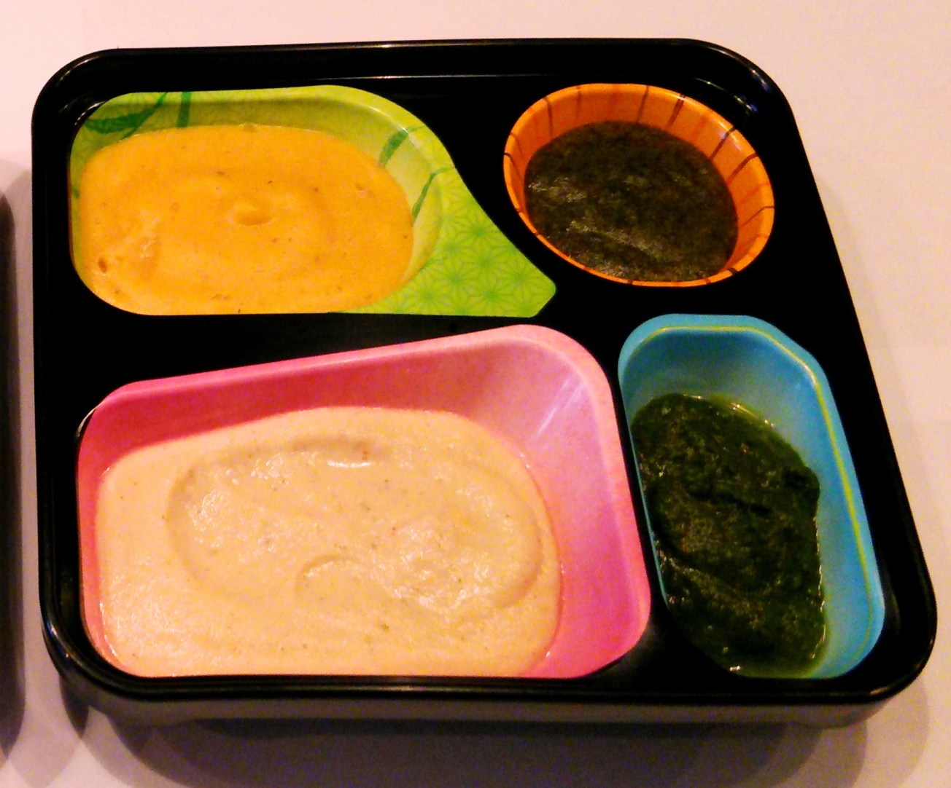

●利用方法
申請後，市から決定通知とともに配食一覧表と利用券をお送りします。配食一覧表のなかから利用したい配食を選び，利用券を使う旨を伝えて指定事業者と契約してください。（複数の事業者と契約し，例えば曜日ごとに別の事業者から配食を受けることもできます。）
配食が始まりましたらお弁当と引き換えに利用券を渡し，１食あたり５００円を指定事業者にお支払いください。

●問い合わせ
６５歳以上のかた：柏市役所高齢者支援課介護サービス担当
０４（７１６７）１１３５
６４歳以下のかた：柏市役所障害福祉課手帳・給付担当
０４（７１６７）１１３６

